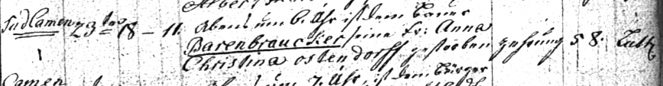

Kirchenbuch Kamen 1775, ARCHION-Bild 31 in „Beerdigungen 1767 – 1819“
Abschrift:
„SüdCamen 23^{ten} ..Abends um 6 Uhr ist dem Bauer Barenbraucker seine Fr: Anna Christina Ostendorff gestorben; (Todesursache:) Zehrung, (Alter:) 58^{*)}, (Konfession:) Luth.“

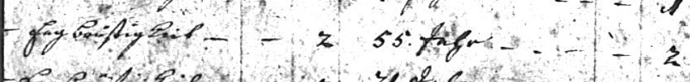

Kirchenbuch Kamen 1775, ARCHION-Bild 137 in „Beerdigungen 1768 – 1807“
Abschrift:
„(Ort:) Barenbrauck,…, den 23^{ten} Martii Anna Christina Ehefrau Barenbreucker, gest. 22^{ten}, (Todesursache:) Engbrüstigkeit^{*)}.. (Alter:) 55 Jahr^{*)}…“.

Anmerkung:
*) Mit Sterbealter und Todesursache nahmen es die notierenden Pfarrer hier offenbar nicht so ganz genau: Todesursachen sind einmal Zehrung (wahrscheinlich Krebs) und zum anderen Engbrüstigkeit (asthmatische Erkrankung). In der oberen Urkunde wurde Anna Christina 58 (!), in der unteren Urkunde hingegen 55 Jahre alt. Da Anna Christina am 09.03.1721 getauft wurde, starb sie mit ziemlich genau 54 Jahren.

